Управление образования администрации города Хабаровска
муниципальное автономное дошкольное образовательное учреждение «Центр развития ребенка - детский сад №167 «Родничок» г. Хабаровск

Музыкально-спортивное

праздничное событие

«Праздник волшебницы Воды»

Составили:
музыкальный руководитель
Пискунова Анна Львовна,
Богатыренко Анна Александровна
Инструктор по физической культуре
Муратова Наталья Владимировна

Июль-2018г.

Сценарий музыкально-спортивного праздничного события

«Праздник волшебницы Воды»
(старший возраст)
Цель: Закрепить у детей знания о разных состояниях воды, ее значения. Создать у детей радостное настроение, желание участвовать в празднике .
Оборудование: два ведра с водой, бассейн с водой, рыбки, два сачка, две пластиковые бутылки, два пластмассовых стаканчика, два обруча, два зонтика, лужицы из колец, мыльные пузыри, музыкальное сопровождение.

(До начала праздника воспитатель делит детей на две команды.) Праздник проводится на улице, на спортивной площадке детского сада.

Дети выходят на площадку и выполняют перестроения под музыку. Рассаживаются на скамейки.
Ведущий - Ребята, у нас сегодня необычный праздник – праздник волшебной воды. Почему волшебной? Да потому, что вода бывает очень разной. Она может быстро бежать в ручейке, плескаться в море, становиться холодными льдинками или горячим паром. Вот почему она – волшебная.Ребята, а кому же нужна вода?
Ответы детей
Нужна ли вода растениям? Как они ее получают?
Нужна ли вода животным?
Нужна ли вода человеку? Что он с ней делает?
Ведущий - Да, ребята, вы совершенно правы – вода нужна всем.
Есть чудесная водица, без нее нам не прожить,
Не умыться, не напиться и здоровыми не быть.
Утром только лишь проснешься - сразу личико умой.
Будешь чистым и красивым, подружись скорей с водой.

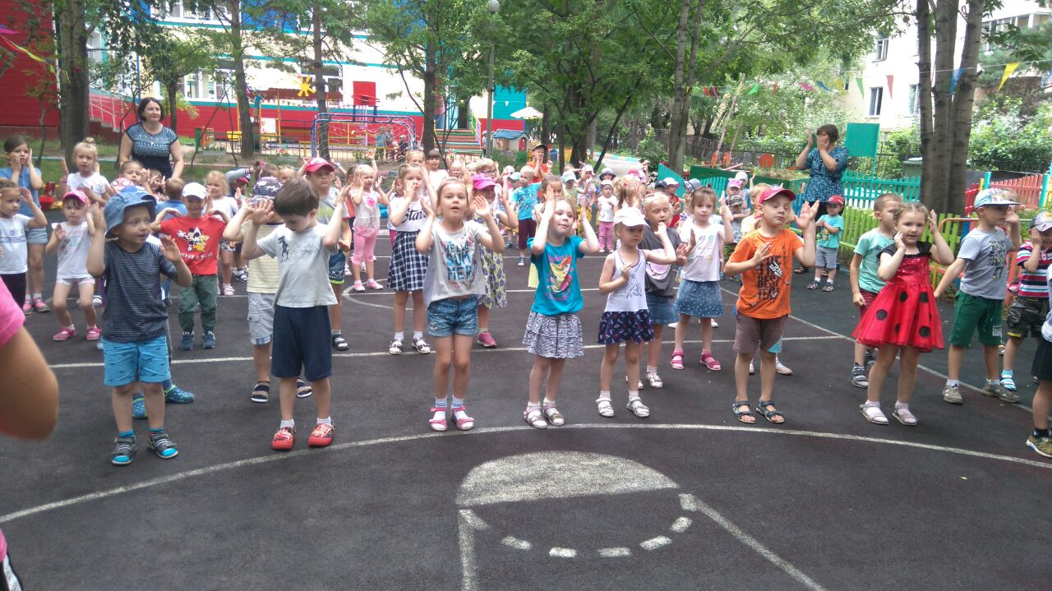

Песня «Если утром дети умываются» из М\ф «Маша и медведь»
1.Ни одна на свете кошка не коснется молочка, (коготки)
Если прежде аккуратно не умыта мордочка.(моют щечки из-за ушка)
Мамы учат мыть копытца непослушных поросят (моют ручки)
Вот идут они к корытцу, пятачки у них блестят.(шагают на месте, пятачок)
Припев: Если утром дети умываются,(моют ладошками лицо верх-вниз)
Солнце в небе ярче улыбается. (2 р.)(солнышко над головой)
2.Так же надо знать, конечно, что болеют часто те,(качаем ладошками)
Кто живет в грязи и пыли, кто забыл о чистоте.(грозим пальчиком)
Мы с тобою все же люди, ведь не зря так говорят,(руки вперед к себе)
Неужели мы с тобою будем хуже поросят?!.(шагают на месте, пятачок)
Припев.-//-//-//-//-
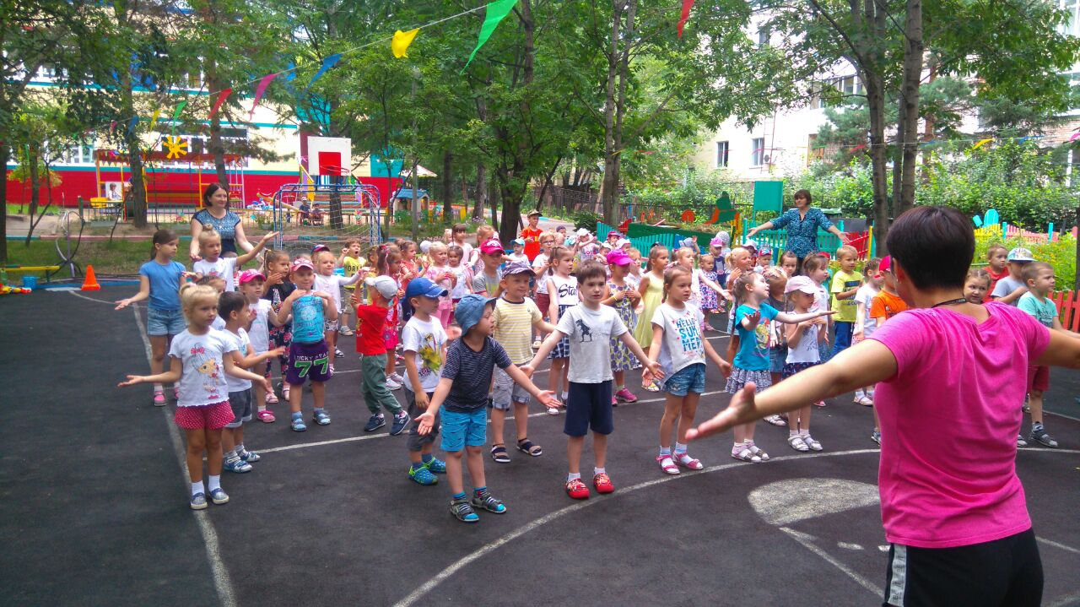
Под музыку входит Волшебница Вода.
Вода - Вы обо мне? А вот и я! Узнали вы меня друзья?
Здравствуйте, ребята.
Я волшебница вода, я на свете всех важней.
Я одна не заменима, и на свете всех нужней.
Ну, наконец-то я добралась к вам ... Боялась, что не успею, столько работы у меня каждый день. Вы ждали меня?
Дети - ДА!
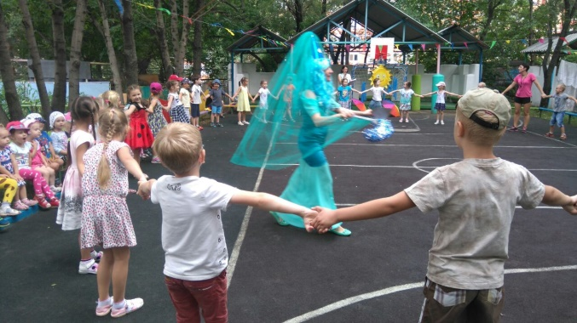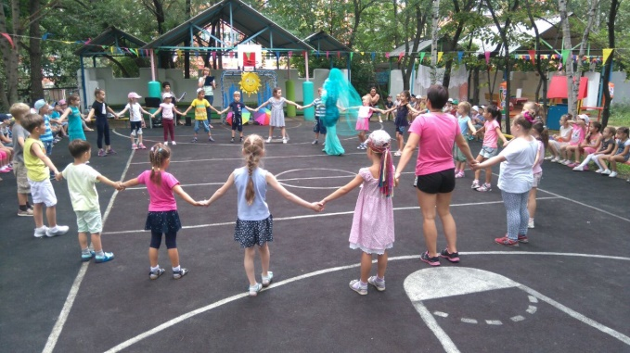
Ведущий– Волшебница – вода, ты немножко отдохни, ведь устала ты в пути
А ребята тут как тут, для тебя стихи прочтут.
Ребенок
Вы слыхали о воде? Говорят, она везде!
В луже, в море, в океане и в водопроводном кране.
Как сосулька, замерзает, в лес туманом заползает…
Ребенок
Ледником в горах зовется, лентой серебристой вьется.
На плите у нас кипит, паром чайника шипит.
Растворяет сахар в чае. Мы ее не замечаем…
Ребенок
Без нее нам не умыться, не наесться, не напиться!
Мы привыкли, что вода – наша спутница всегда!
Смею вам я доложить: без нее нам не прожить!
Ребенок
В природе путешествует вода,
Она не исчезает никогда:
То в снег превратится, то в лед,
Растает – и снова в поход!
Нас окружает везде и всегда
Эта волшебница – наша вода!
Вода–Я довольна, очень рада, сколько умных здесь ребят…
Поют песни и стихи читают. Мою воду уважают.
Ребята! А вы можете сказать, где я бываю? Где путешествую?
Ведущий - Ребята, предлагаю вам поиграть в игру «Ходят капельки по кругу».
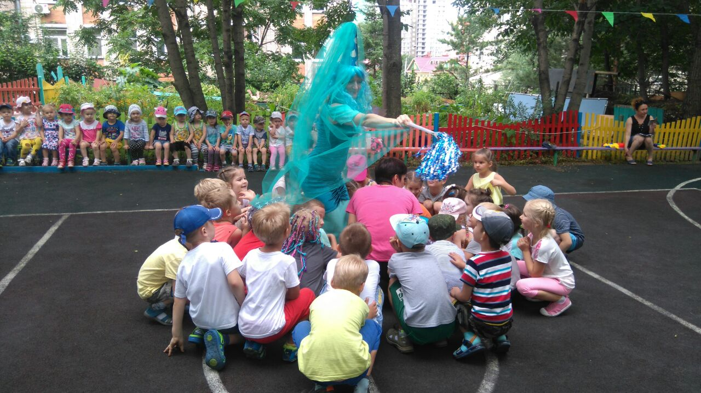

Вода - Я буду вашей мамой - Тучей, а вы все моими капельками.
Игра «Ходят капельки по кругу».
Включается музыка – дождя, воды.
Ведущий– Жили-были капельки. Но однажды тесно им стало в одной тучке, и решили они отправиться на землю, поиграть, порезвиться…
Дети прыгают, бегают, играют свободно по всему залу.
Ведущий - Но вот им стало скучно прыгать поодиночке, собрались они попарно и потекли маленькими веселыми ручейками.
Дети составляют ручейки, соединяются парами.
Ведущий - Встретились ручейки и стали большой рекой.
Дети соединяются в одну цепочку. Бегут змейкой.
Ведущий- Плывут капельки в большой реке, путешествуют. А речка-то текла, текла и попала в большой пребольшой океан.
Дети перестраиваются в хоровод и двигаются по кругу, затем приседают.
Ведущий- Плавали, плавали капельки в океане, а потом вспомнили, что мама–Тучка наказывала домой вернуться, а тут как раз солнышко пригрело. Стали капельки легкими, потянулись вверх.
Дети поднимаются, вытягивают руки вверх.
Ведущий - Испарились они под лучами солнышка и вернулись к маме
Вода - Славно попутешествовали. Вижу, что вы очень внимательные.
Вода - А сейчас, скорей, ребятки, отгадайте мои водные загадки.
Если солнце не смеётся, Что с небес на землю льётся? (Дождь)

Вода - У меня для вас есть еще интересная игра “Сухое – мокрое”. Я буду произносить слова, если слово является водой, то вы будете хлопать, а если не имеет отношения к воде – то топать. Хорошо?!
Игра «Сухое – мокрое»
Вода-Лужа, дым, сосулька, пар, снег, подушка, река, барабан, трава,
океан, ручеек, баранка, овсянка, дождь.
Вода- Стало хмуро за окном, дождик просится к нам в дом.
В доме сухо, а снаружи появились всюду... (Лужи)
Ведущий: - После дождя на дорогах появляется много луж. Посмотрите, как много! (на земле пластиковые лужи). Ну а дождик нам не страшен, ведь у меня есть зонтики. Вот они. Поиграем с ними?

Игра-эстафета « Перепрыгни через лужи с зонтиками »
(Ребенок с зонтиком перепрыгивая через лужи должен добежать до отметки, обежать и вернувшись передать зонтик другому ребенку.)

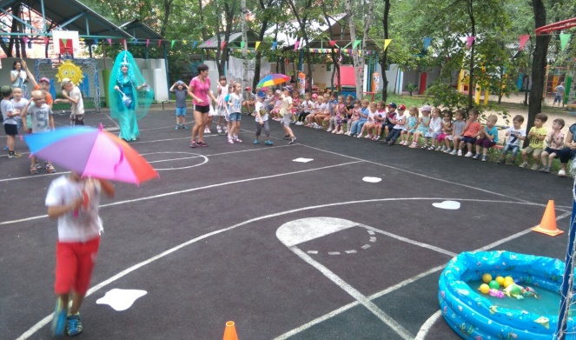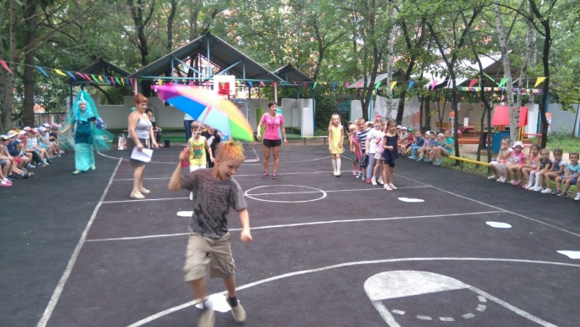

Вода - Состоит он из морей. Ну, давай, ответь скорей.
Это – не воды стакан,а огромный (Океан.)

Танец девочек с шарфами «Волна»
Вода - Растет она вниз головой, не летом растет, а зимой.
Чуть солнце ее припечет, заплачет она, потечет. (Сосулька.)
Вода- Из чего сделана сосулька? (Ответы детей.)
Я приготовила для вас сюрприз (выносит кусочки льда).

Аттракцион: «Передай лёд по кругу »
(дети передают под веселую музыку лед друг другу)
Вода- Куда делся лёд? Почему руки стали мокрыми? ( Дети делают вывод.)

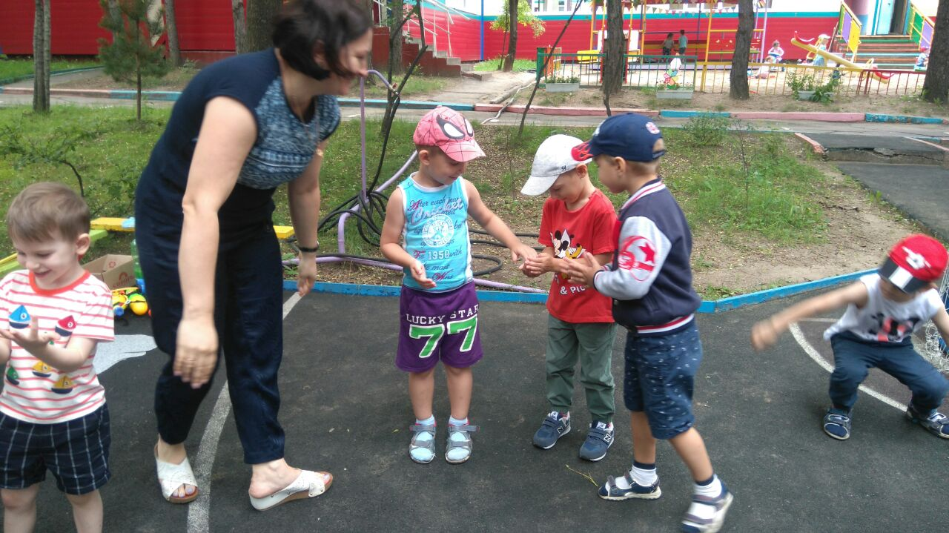

Песенка «Кашалот» Р.Паулс
Вода - В воде она живет. Нет клюва, а клюет (Рыбка)

Далее Вода предлагает детям поиграть с ней в ее любимые игры
Аттракционы:«Поймай рыбку»
В игре участвуют 2 команды. Дети должны выловить рыбу с помощью сачка из бассейна и перенести ее в корзинку.
(2 сачка, 1бассейн, 2 корзинки,10 рыбок)
Вода: Хоть его не видит глаз, заразить он может нас
Маленький. Опасный, кто же он? Ужасный? (Микроб)
Аттракцион «Смой микроба»
Дети должны попасть в мишень-Микроба водным пистолетиком
(водные пистолетики, мольберт с изображением микроба)

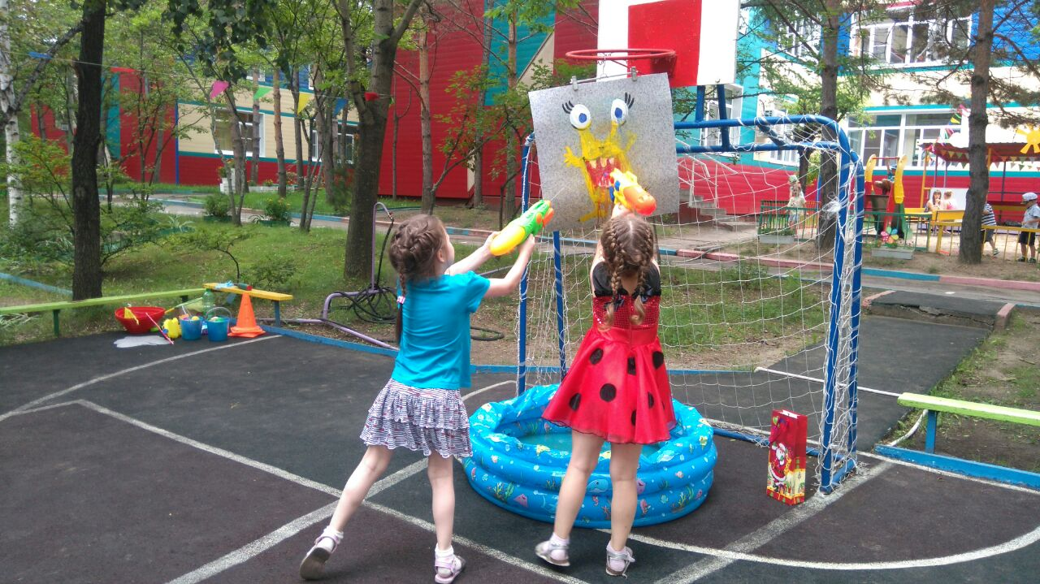

Ведущий - А теперь мы спляшем, праздник будет краше.
Танец « Утят»

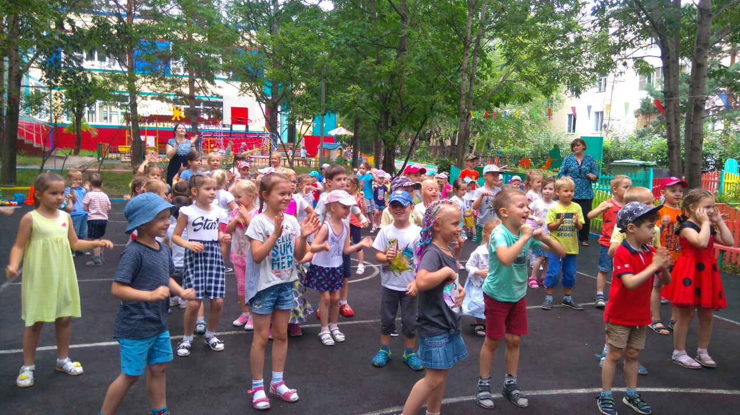

Вода- Молодцы, ребята, как вы весело танцевали! Ну а на прощанье я хочу вам подарить подарки. Я вам уже говорила, что я вода не простая, а волшебная. А если я смешаю воду с мылом, как вы думаете, что может получиться? Ответы детей.

Подарю я вам игрушку - не машинку, не хлопушку.
А внутри, А внутри – притаились…
Дети - Пузыри.
Вода запускает детям мыльные пузыри. Дети под музыку играют с ними.

